Additional text or logo can be added here.



# Bạn có thể đủ điều kiện nhận bảo hiểm y tế bất kể tình trạng nhập cư của bạn là gì.

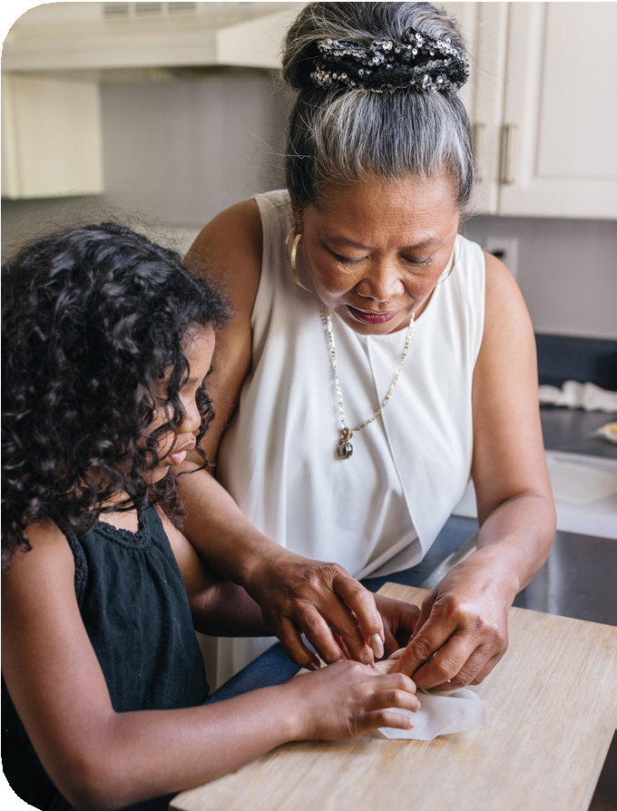

**MỚI!**

**Bất kể tình trạng nhập cư của bạn là gì, nếu bạn đang mang thai hoặc dưới 18 tuổi, bạn có thể đủ điều kiện nhận toàn bộ quyền lợi từ Health First Colorado hoặc Child Health Plan Plus (CHP+) bắt đầu từ ngày 1 tháng 1 năm 2025.**

* Đừng Chần Chừ! Bạn có thể đủ điều kiện ngay bây giờ để hưởng một số quyền lợi, bao gồm kế hoạch hóa gia đình và các dịch vụ cần thiết để điều trị tình trạng y tế khẩn cấp.
* Quyền Riêng Tư Của Bạn Rất Quan Trọng! Thông tin bạn cung cấp trong đơn đăng ký là thông tin riêng tư. Chúng tôi sẽ không chia sẻ thông tin đó với Sở Di trú và Nhập tịch Hoa Kỳ hoặc bất kỳ ai khác. Luật Colorado sẽ bảo vệ thông tin cá nhân của bạn khi bạn đăng ký hoặc sử dụng hầu hết các phúc lợi công cộng.

## A young boy and infant girl lay on the ground facing opposite directions, both looking up at the camera and smiling. Đăng Ký Ngay!

Quét mã QR bên trái để đăng ký hoặc truy cập [CO.gov/PEAK](http://CO.gov/PEAK)